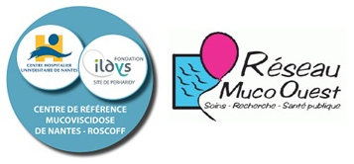
35ème rencontre des infirmières coordinatrices
du Réseau Muco Ouest,
Le 28 janvier 2016

A l’hôtel Mercure CENTRE COLOMBIER
1, rue Charles Maignan
35 000 Rennes

Tél : 02 99 29 73 73
Animée par Marythé Kerbrat

9h Accueil

9h30-9h45 Présentation Amélie Perrin, infirmière en recherche clinique au centre de référence Nantes Roscoff

9h45 12h Groupes de travail
Gastrostomie
Et
Hydratation

12h 13h points divers et/ou
Echanges d’expériences ou de pratiques

Article « la colère des parents »
LPP http://www.codage.ext.cnamts.fr/codif/tips//chapitre/index_chap.php?p_ref_menu_code=8&p_site=AMELI

13h Repas

14h-16h30 :

Place du prestataire ? attendu, charte ?
Aptalys et Mr Gien ?
LPPR
- Quel suivi spécifique infirmier pour Orkambi ? Kalydeco ?
- Différentes phases d’un protocole de recherche
- Organisation rencontre à Angers :
  - Besoins
  - OJ
  - …
Elearning valve http://www.euro-pharmat.com/elearning.aspx

Bonnes pratiques en hygiene de ville

